BÀI 21: QUẦN THỂ SINH VẬT
  - TÓM TẮT LÝ THUYẾT

1/ Khái niệm quần thể sinh vật
- Là tập hợp các cá thể cùng loài, cùng sinh sống trong một khoảng không gian xác định, vào một khoảng thời gian nhất định, cùng chịu ảnh hưởng của các nhân tố sinh thái, sử dụng cùng nguồn sống và có khả năng sinh sản tạo ra những thế hệ mới có khả năng sinh sản.
2/ Mối quan hệ giữa các cá thể trong quần thể: gồm
- Mối quan hệ hỗ trợ: diễn ra khi các cá thể sống cùng nhau, giúp quần thể thích nghi với các điều kiện môi trường, tăng khả năng sống sót và sinh sản của các cá thể.
Mối quan hệ hỗ trợ được thể hiện qua hiệu quả nhóm: thực vật sống thành nhóm, động vật sống thành bầy đàn.
- Mối quan hệ cạnh tranh: diển ra khi điều kiện môi trường sống không thuận lợi các cá thể trong quần thể cạnh tranh làm tăng mức tử vong, nhằm duy trì số lượng, sự phân bố cá thể phù hợp nguồn sống môi trường đảm bảo sự tồn tại và phát triển của quần thể.
Thực vật cạnh tranh nguồn sáng, nước, chất dinh dưỡng,…Ở động vật, cạnh tranh nơi làm tổ, nuôi con, thức ăn, con đực tranh giành con cái,…
3/ Các đặc trưng cơ bản của quần thể sinh vật:
a/ Kích thước quần thể:Là số lượng cá thể (hoặc khối lượng hoặc năng lượng tích lũy trong các cá thể) phân bố trong không gian của quần thể.
- Nếu kích thước quần thể giảm xuống dưới mức tối thiểu, quần thể dễ rơi vào trạng thái diệt vong vì: giảm khả năng hỗ trợ và khả năng sinh sản, tăng tỉ lệ giao phối cận huyết.
- Nếu kích thước quần thể vượt quá mức tối đa, nguồn sống không đủ cung cấp cho các cá thể dẫn đến sự cạnh tranh gay gắt làm giảm kích thước quần thể.
b/ Mật độ cá thể: Là số lượng cá thể tính trên một đơn vị diện tích hoặc thể tích của quần thể.
- Mật độ quần thể tăng cao các cá thể cạnh tranh gay gắt giảm kích thước quần thể.
- Mật độ quần thể giảm các cá thể tăng cường hỗ trợ nhau tăng số lượng cá thể của quần thể.
c/ Tỉ lệ giới tính: Là tỉ lệ giữa số cá thể đực và số cá thể cái trong quần thể.
d/ Nhóm tuổi: Tuổi được tính dựa trên thời gian sống của cá thể.
- Trong quần thể chia thành 3 nhóm tuổi: trước sinh sản, đang sinh sản và sau sinh sản.
d/ Kiểu phân bố:
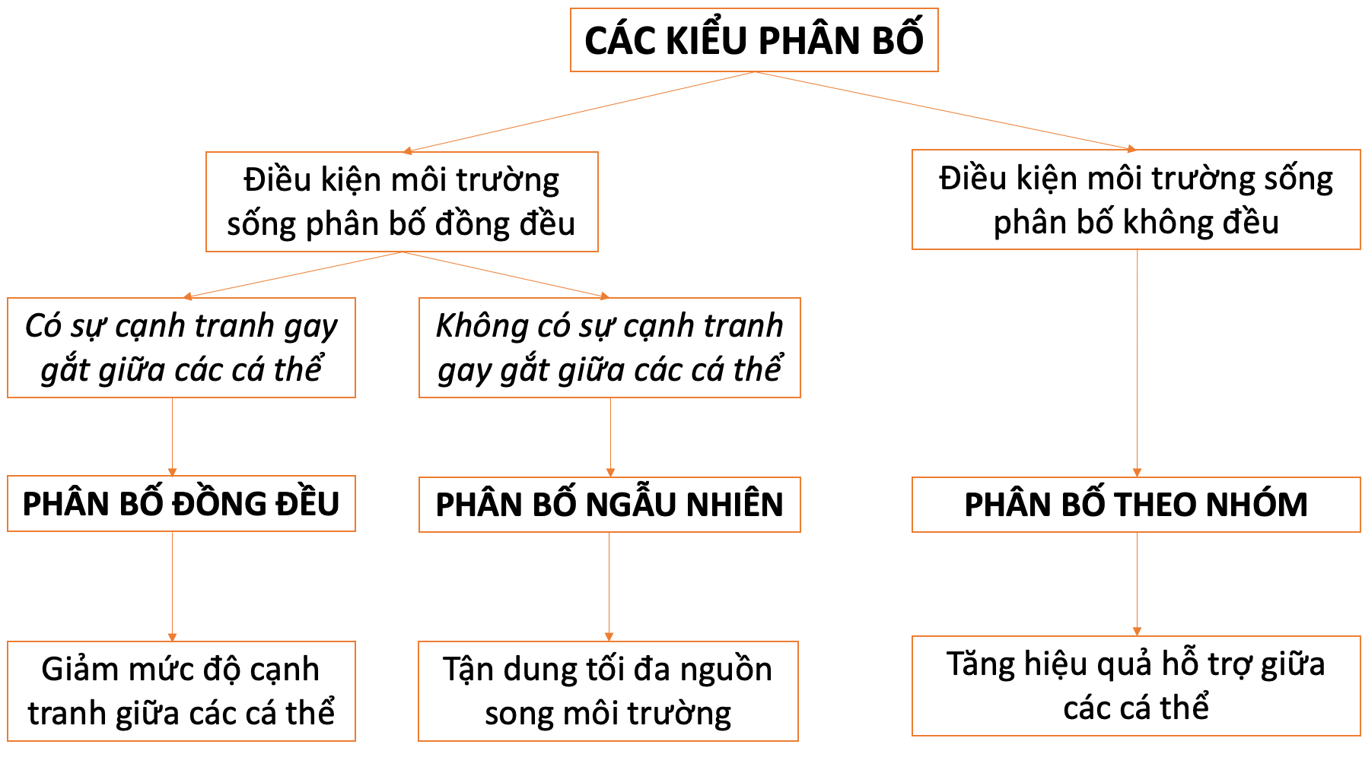
4/ Sự tăng trưởng của quần thể sinh vật:
a/ Các kiểu tăng trưởng của quần thể sinh vật:
- Tăng trưởng trong điều kiện môi trường không bị giới hạn:
- Môi trường không bị giới hạn: nguồn sống dồi dào và đáp ứng đủ nhu cầu cho từng cá thể.
- Đường cong tăng trưởng có hình chữ J
- Tăng trưởng trong điều kiện môi trường bị giới hạn:
- Xảy ra khi điều kiện môi trường có nguồn sống giới hạn về nơi ở, nguồn thức ăn...dẫn đến kích thước quần thể dần cân bằng với sức chứa của môi trường.
- Đường cong tăng trưởng có hình chữ S.
b/ Các yếu tố ảnh hưởng đến tăng trưởng của quần thể sinh vật:
- Sự tăng trưởng của quần thể chịu ảnh hưởng của các yếu tố: mức sinh sản, mức tử vong, mức nhập cư và mức xuất cư
c/ Biến động số lượng cá thể của quần thể sinh vật:Có hai dạng biến động:
- Biến động theo chu kì: chu kì ngày đêm, chu kì mùa, chu kì tuần trăng...
- Biến động không theo chu kì: thiên tai, động đất, dịch bệnh...
5/ Sự tăng trưởng của quần thể người:
- Quần thể người tăng trưởng liên tục qua các giai đoạn phát triển. sự gia tăng dân số quá nhanh là nguyên nhân chủ yếu làm giảm chất lượng môi trường và cuộc sống con người.
6/ Quần thể sinh vật là một cấp độ tổ chức sống:
- Quần thể sinh vật là một cấp độ tổ chức sống vì quần thể vừa có những đặc điểm của các cấp độ tổ chức thấp hơn, vừa có những đặc trưng cơ bản của quần thể.
7/ Ứng dụng hiểu biết của quần thể trong thực tiễn:
- Vận dụng những hiểu biết về sinh thái học quần thể, con người áp dụng có hiệu quả nhiều biện pháp nhằm tăng năng suất nông nghiệp, ban hành các chính sách...nhằm bảo vệ môi trường và nâng cao chất lượng dân số.

